UBND HUYỆN GIA LỘC  TRƯỜNG TIỂU HỌC PHẠM TRẤN  Số: 06 /QĐ - THPT | CỘNG HOÀ XÃ HỘI CHỦ NGHĨA VIỆT NAM  Độc lập - Tự do - Hạnh phúc  Ph¹m TrÊn, ngµy 4 th¸ng 2 n¨m 2025

NGHỊ QUYẾT THƯ VIỆN
Năm học 2024 – 2025

I. Thời gian: 8h40 phút ngày 04 tháng 02 năm 2025
II. Địa điểm: Phòng đọc Giáo viên
III. Thành phần: CBTV,BGH,CTV
IV. Nội dung:
1. Nhận xét công tác thư viện tháng 1
* Ưu điểm :
- §· giíi thiÖu s¸ch theo chñ ®iÓm cña th¸ng 1.
- Cuốn sách: Năm tháng dâng người
- Giới thiệu sách theo tuần:
Tuần 17 : Danh nhân sư phạm
Tuần 18: Bác Hồ sự cảm hóa kỳ diệu
Tuần 19: Đồi gió hú
Tuần 20 : 50 gương hiếu thời nay
- Tiếp tục thu hồi sách học kỳ 1
- Cho Giáo viên và học sinh mượn sách và đồ dùng dạy học kỳ 2.
- Lượt GV :198 lượt/ tháng
- Lượt HS : 1.425 lượt/ tháng
- Đã giới thiệu và phát hành SGK - STK phục vụ học kỳ 2( không có em nào đăng ký thêm sách mà chỉ bổ sung sách bị mất )
- Duy trì các hoạt động thư viện lớp học.
- Luân chuyển tài liệu lên lớp theo đúng kế hoạch.
- Thư viện thường xuyên mở cửa phục vụ giáo viên và học sinh mượn sách lên lớp cũng như đọc tại thư viện.
- Tổ thư viện thường xuyên kết hợp với CBTVđể thư viện hoạt động có hiệu quả.
- Sổ sách được cập nhất thường xuyên.
- Tiếp tục cho giáo viên mượn đồ dùng dạy học phục vụ công tác giảng dạy.
- Vệ sinh thư viện thường xuyên.
*Nhược điểm:
- Một số em còn MTT trong khi đọc.
- Mượn tài liệu chưa trả kịp thời
2. Công tác tháng 2/2025
* Chñ ®iÓm: '' Chào năm mới - Mừng Đảng quang vinh "
- Giới thiệu sách viết về Ngày thành lập Đảng Cộng sản Việt Nam 3/2
- Tổ chức và hướng dẫn học sinh, giáo viên đọc sách theo chủ đề Đảng và Bác Hồ kính yêu.
- Tăng cường cho học sinh đọc và mượn sách lên thư viện lớp học.
- CBTV phối hợp cùng với GVCN dà soát số HS còn thiếu sách HK II, nhắc nhở các em mua bổ sung kịp thời.
- Cập nhật mượn trả thường xuyên trên phần mềm thư viện.
- Kiểm kê kho thư viện và nhận bổ sung các thiết bị do trên cung cấp trang bị cho phòng thư viện trường theo quy định ( Nếu có).
- Tổng vệ sinh tu bổ thư viện , kho sách , TBDH , chống ẩm mốc và mối mọt , sử lý sách hư , cũ.
- Tăng cương cho GV mượn thiết bị - Đồ dùng phục vụ dạy học
- Phát động phong trào tự làm đồ dùng ở GV và HS
*Ý kiên tham luận:
- Đ/C Trang:
+ Tham mưu BLĐ mua bổ sung sách tham khảo theo CT SGK mới.
+ Các bạn trong tổ CTV TV chú ý luân chuyển sách trên lớp học theo đúng lịch và bảo quản tốt tài liệu trong phòng đọc cũng như TV lớp học.
- Đ/C Thảo - TPT Đội ý kiến: GVCN các lớp lớn quán triệt các em tự giác trong việc bảo quản tài liệu trên lớp học.
*Đ/C Tổ Trưởng kết luận:
- Đồng ý với nhận xét tháng 1 và phương hướng tháng 2.
- Nhắc nhở, đôn đốc Gv dử dụng đồ dùng thường xuyên có hiệu quả hơn.
- TT nâng cao hơn nữa số HS đến đọc ở thư viện lớp học.
- Nâng cao hiệu quả công tác tuyên truyền GTS.
- Nhắc nhở HS có ý thức giữ gìn bảo quản sách tốt hơn .
- Yêu cầu toàn thể Tổ CTVTV thực hiện theo nghị quyết tổ cả tổ nhất trí 100%.
T/M NHÀ TRƯỜNG  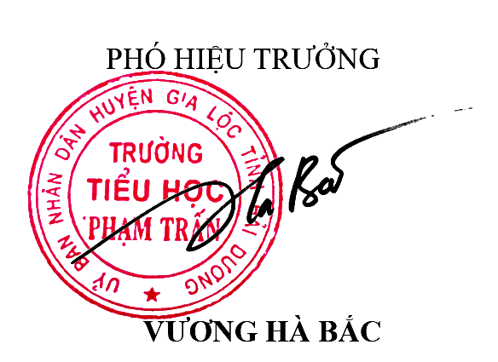 | Thư ký  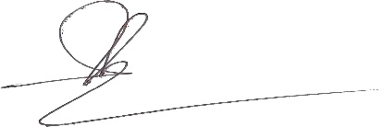  Phạm Thị Nha Trang

